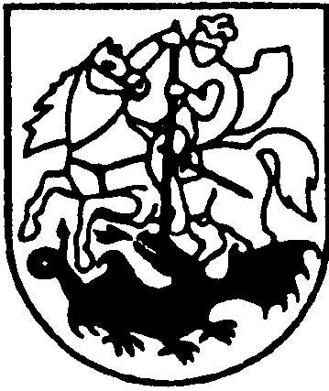

PRIENŲ RAJONO SAVIVALDYBĖS TARYBA

SPRENDIMAS
DĖL PRIENŲ RAJONO SAVIVALDYBĖS ilgalaikio materialiojo TURTO nuomos SUTARTIES NUTRAUKIMO

2022 m. rugsėjo 29 d. Nr. T3-279
Prienai

Vadovaudamasi Lietuvos Respublikos vietos savivaldos įstatymo 18 straipsnio 1 dalimi, 48 straipsnio 2 dalimi ir atsižvelgdama į UAB ,,Mezon“ 2022-08-26 prašymą Nr. M2022/61, Prienų rajono savivaldybės taryba n u s p r e n d ž i a:
  - Nutraukti prieš terminą 2005 m. gegužės 30 d. Savivaldybės ilgalaikio materialiojo turto nuomos sutartį Nr. 25-861/D1-180/17-448, sudarytą su UAB ,,Mezon“.
- Įgalioti Prienų rajono savivaldybės administracijos direktorių pasirašyti sprendimo 1 punkte nurodytos sutarties nutraukimo dokumentus, turto perdavimo–priėmimo aktą.
Šis sprendimas per vieną mėnesį nuo jo paskelbimo ar įteikimo dienos gali būti skundžiamas Lietuvos Respublikos administracinių bylų teisenos įstatymo nustatyta tvarka Lietuvos Respublikos administracinių ginčų komisijos Kauno apygardos skyriui (Laisvės al. 36, Kaunas) arba Regionų apygardos administraciniam teismui bet kuriuose teismo rūmuose (Šiaulių rūmai, Dvaro g. 80, Šiauliai; Panevėžio rūmai, Respublikos g. 62, Panevėžys; Klaipėdos rūmai, Galinio Pylimo g. 9, Klaipėda; Kauno rūmai, A. Mickevičiaus g. 8A, Kaunas).

Savivaldybės meras Alvydas Vaicekauskas

